Учреждение образования
«Гродненский государственный аграрный университет»

УТВЕРЖДАЮ
Ректор учреждения образования
«Гродненский государственный аграрный
университет»
_________________________ В.К. Пестис
(подпись)
«_______»_________________ 20__ г.
(дата утверждения)
Регистрационный № _______________

ПРОГРАММА
ОЗНАКОМИТЕЛЬНОЙ ПРАКТИКИ

для специальности 1-26 02 02 – Менеджмент
специализация 1-26 02 02-07 – Информационный менеджмент

2020 г.
СОСТАВИТЕЛИ:
Чернов А.С., зав. кафедрой менеджмента, маркетинга и права УО «Гродненский государственный аграрный университет», к.с.-х.н., доцент;
Баркова Н.Г., ст. преподаватель кафедры менеджмента, маркетинга и права УО «Гродненский государственный аграрный университет», м.э.н.;
Никитина Н.В., ст. преподаватель кафедры менеджмента, маркетинга и права УО «Гродненский государственный аграрный университет»;
Андрушкевич Н.Н., ассистент кафедры менеджмента, маркетинга и права УО «Гродненский государственный аграрный университет».

Рецензенты:
зав. кафедрой экономики и управления на предприятии УО «Гродненский государственный университет им. Я. Купалы», к.э.н., доцент И.И. Бычек
доцент кафедры организации производства в АПК УО «Гродненский государственный аграрный университет», к.с.-х.н., доцент О.В. Гришанова

РАССМОТРЕНА И РЕКОМЕНДОВАНА К УТВЕРЖДЕНИЮ:

Кафедрой менеджмента, маркетинга и права
(протокол № 5 от 22.01.2020)

Зав. кафедрой __________________ А.С. Чернов

ОДОБРЕНА И РЕКОМЕНДОВАНА К УТВЕРЖДЕНИЮ:

Советом экономического факультета УО ГГАУ
(протокол № 6 от 05.02.2020)

Председатель Совета факультета ______________ А.В. Грибов

СОДЕРЖАНИЕ

1. ПОЯСНИТЕЛЬНАЯ ЗАПИСКА 4
2. ОРГАНИЗАЦИЯ И РУКОВОДСТВО ПРАКТИКОЙ 6
3. ИНФОРМАЦИОННО-МЕТОДИЧЕСКАЯ ЧАСТЬ 8
4. СОДЕРЖАНИЕ ОТЧЕТА ПО ПРАКТИКЕ 10
5. ПОРЯДОК ОФОРМЛЕНИЯ ОТЧЕТА ПО ПРАКТИКЕ 12
6. ПРИЛОЖЕНИЯ……………………………………………………………….14

1. ПОЯСНИТЕЛЬНАЯ ЗАПИСКА

Требованиями государственных образовательных стандартов предусматривается ознакомительная практика для студентов всех форм обучения. Ознакомительная практика является важной частью учебного процесса при подготовке специалистов с высшим образованием и представляет собой планомерную и целенаправленную работу студентов по освоению избранной специальности, углубленному закреплению теоретических знаний, полученных на I курсе обучения.
Цель ознакомительной практики - закрепление, расширение и углубление полученных теоретических знаний по изучаемым дисциплинам, приобретение практических навыков самостоятельной работы, выработку умений применение их при решении конкретных экономических вопросов.
Задачами ознакомительной практики являются:
- закрепление теоретических знаний и приобретение практических навыков работы по квалификации «Менеджмент»;
- знакомство с основами будущей профессиональной деятельности; с общими принципами, правовыми основами и финансово-экономическим обеспечением деятельности организации и персонала;
- ознакомление с деятельностью органов государственного управления и хозяйствующих субъектов, их экономических, финансовых и других подразделений;
- работа с первичными, статистическими и отчетными данными о деятельности органов государственного управления и хозяйствующих субъектов для приобретения практических навыков по обработке экономической информации, написания отчета по практике и их использованию в учебном процессе.
Прохождение ознакомительной практики позволит более осознанно подходить к изучению дисциплин специализации на старших курсах и в дальнейшем успешно работать по избранной специальности.
Данная программа раскрывает содержание и порядок прохождения ознакомительной практики для студентов обучающихся по специальности 1-26 02 02 «Менеджмент» (специализация 1-26 02 02-07 «Информационный менеджмент»
В результате прохождения практики студент должен закрепить и развить следующие компетенции, предусмотренные в образовательном стандарте ОСВО 1-26 02 02-2013:
Требования к академическим компетенциям специалиста
Специалист должен:
− АК-1. Владеть и применять базовые научно-теоретические знания для решения теоретических и практических задач;
- АК-2.Владеть системным и сравнительным анализом;
- АК-3. Владеть исследовательскими навыками;
− АК-4. Уметь работать самостоятельно;
- АК-5. Быть способным генерировать новые идеи (обладать креативностью);
- АК-6. Владеть междисциплинарным подходом при решении проблем;
− АК-7. Иметь навыки, связанные с использованием технических устройств, управлением информацией и работой с компьютером.
− АК-8. Обладать навыками устной и письменной коммуникации;
− АК-9. Уметь учиться, повышать свою квалификацию в течение всей жизни.
− АК-10. Уметь самостоятельно повышать свою квалификацию в течение трудового пути.
Требования к социально-личностным компетенциям специалиста
Специалист должен
- СЛК-1. Иметь высокую гражданственность и патриотизм, знать права и соблюдать обязанности гражданина;
- СЛК-2. Иметь навыки социального взаимодействия;
- СЛК-3. Обладать способностью к межличностным коммуникациям.
- СЛК-4. Владеть навыками здорового образа жизни;
- СЛК-5. Уметь критиковать и быть самокритичным;
- СЛК-6. Уметь работать в команде
Требования к профессиональным компетенциям специалиста
Специалист должен быть способен:
Организационно-управленческая деятельность
- ПК-1. Определять цели развития организации и разрабатывать мероприятия по их достижению;
- ПК-10. Осуществлять контроль технологических процессов, контроль качества продукции, работ, услуг;
- ПК-11. Разрабатывать производственную программу организации, обеспечив ее согласование с потребностями рынка, увязку с ресурсами организации, координацию деятельности подразделений организации при ее выполнении;
- ПК-12. Осуществлять организацию производства новых видов продукции;
- ПК-13. Обеспечивать ритмичную работу организации, управление запасами, выбор оптимальной схемы работы с поставщиками и потребителями;
- ПК-14. Принимать эффективные управленческие решения в экономической сфере;
- ПК-16. Уметь анализировать деятельность организации на международных рынках и разрабатывать стратегии их завоевания.

2. ОРГАНИЗАЦИЯ И РУКОВОДСТВО ПРАКТИКОЙ

Ознакомительная практика является обязательным компонентом высшего образования, организуется и проводится учреждениями высшего образования в тесном взаимодействии с организациями, для которых осуществляется подготовка специалистов. Студенты могут проходить ознакомительную практику на предприятиях различных организационно-правовых форм независимо от формы собственности, соответствующих профилю подготовки специалистов. Если для выезда на производство требуется автотранспорт, для этого составляется соответствующая заявка.
Сроки проведения ознакомительной практики устанавливаются согласно учебному плану. Конкретные сроки начала и окончания практики устанавливаются приказом ректора университета и распоряжением декана экономического факультета.
Студенты заочной формы обучения проходят ознакомительную практику самостоятельно.
Общее руководство ознакомительной практикой осуществляется преподавателями выпускающей кафедры, закрепленными за студентами. Научно-методическое руководство ознакомительной практикой возложено на кафедру менеджмента, маркетинга и права.
В обязанности руководителя практики от кафедры входит:
- обеспечить организационную готовность кафедры к приему студентов;
- обеспечить разработку студентами календарного плана по прохождению ознакомительной практики;
- организовать проведение инструктажа по технике безопасности;
- выполнять организационную работу по выполнению студентами календарного плана практики, оперативно вносить корректировки;
- контролировать ход выполнения плана прохождения практики;
Студент на ознакомительной практике пребывает в роли практиканта. Он составляет календарный план практики в соответствии с типовым планом и балансом рабочего времени и согласовывает его с руководителем практики.
Студент-практикант обязан:
- посещать в установленное время место практики;
- изучить и соблюдать действующие правила внутреннего распорядка, охраны труда, техники безопасности, пропускного режима, иные нормативные правовые акты, определяющие порядок деятельности работников организации и прохождения практики;
- проявлять творческую инициативу, ответственность, высокую культуру поведения;
- соблюдать конфиденциальность использования информации;
- полностью и в срок выполнять задания, предусмотренные программой практики и поручения руководителя ознакомительной практики;
- нести ответственность за сохранность используемых во время практики документов, оргтехники, другого материального имущества и оборудования;
- своевременно подготовить отчет о прохождении практики, в котором осветить вопросы, предусмотренные программой практики.
Выполнение студентом отдельных вопросов программы практики подтверждается соответствующими материалами, которые прилагаются к письменному отчету о прохождении практики.
Отсутствие студента-практиканта на практике считается прогулом. Если прогулы по неуважительной причине составляют более 30% рабочего (учебного) времени, то практика студенту не засчитывается.
Студент, не прошедший практику по уважительной причине, проходит ее в течение учебного семестра, при неуважительной причине - отчисляется из учебного заведения в соответствии с внутривузовским положением.
По итогам прохождения ознакомительной практики оформляется отчет. Защита проводится в форме собеседования с преподавателями, ответственными за проведение практики. Сроки и место проведения собеседования устанавливаются кафедрой.
Во время защиты студент должен кратко изложить результаты прохождения ознакомительной практики, ответить на дополнительные вопросы.
При оценке практики обращается внимание на:
- качество доклада;
- собранные материалы;
- оформление отчета;
- ответы на вопросы;
- полноту выполнения программы практики.
По результатам собеседования и при условии посещении мест ознакомительной практики студент получает оценку (дифференцированный зачет). Оценка о защите отчета по десятибалльной системе (ПРИЛОЖЕНИЕ А) записывается в ведомость, зачетную книжку и дневник.

3. ИНФОРМАЦИОННО-МЕТОДИЧЕСКАЯ ЧАСТЬ

Ознакомительная практика включает ознакомление студентов с содержанием основных функций управленческой деятельности: планирование, организация, мотивация и контроль.
На учебную практику студентов экономического факультета по учебному плану отводится две недели (72 часа – 2 зачетные единицы). В это время входит:
- изучение задач и методики проведения исследований (учебная аудитория);
- практическое изучение организации деятельности предприятий (выезд на предприятия);
- обработка полученных результатов (учебная аудитория);
- оформление студентами отчетов по итогам ознакомительной практики и их защита.
Преподавателями кафедры менеджмента, маркетинга и права, ответственными за организацию и проведение ознакомительной практики в учебном году определяется ее основная тематика. При этом следует руководствоваться примерным планом проведения практики:
1. Введение в ознакомительную практику
Постановка цели, задач и структура ознакомительной практики
Инструктаж по правилам ТБ и ОТ
Ознакомление с правами и обязанностями студентов во время практики
Профессиональная ориентация и НИРС в рамках выбранной специальности «менеджмент»
2 Документация и делопроизводство
Значение документации в деятельности менеджера, номенклатура дел
Структура формализованных методов управления и их использование на практике Система организации документации в организации.
Основы организации архивного дела
3. Технический (оперативный) уровень управления
Структура управления. Специфика управления и организация работы предприятия.
4. Особенности маркетинговой деятельности на перерабатывающем предприятии
Организационно-управленческая структура Маркетинг на производстве Производственный туризм. Методика проведения дегустации
5. Изучение технологических процессов. Основы производственного менеджмента
Ознакомление с технологическим циклом производства продукции
6. Инвестиционное проектирование социально значимых проектов
Специфика работы инновационного предприятия Организация рабочих мест и обеспечение социальных потребностей работников Маркетинг в сфере экологии
7. Контроль и управление транспортной логистикой и транспортной инфраструктурой
Специфика транспортной инфраструктуры. Системы первичного контроля работы транспортных компаний. Технологии работы с жалобами в сфере услуг
8. Управление и логистика крупного торгового объекта
Структура строительного многопрофильного гипермаркета Организация процесса товародвижения в гипермаркете Особенности социальной политики и мотивации персонала Принципы построения карьеры
9. Производство продуктов питания и с.-х. сырья малыми и средними предприятиями
Условия организации и регистрации частного бизнеса Контракты на поставку, покупку товаров Технология производства животноводческой продукции Регулирование конкуренции
10. Практика малого бизнеса.
11. Специфика организациями малого бизнеса в сельской местности
12. Обработка полученных результатов исследований и оформление отчетов о прохождении практики
13. Итоги ознакомительной практики (круглый стол)
Достижение поставленных целей
Направления совершенствования системы практического обучения студентов
Защита отчетов о прохождении практики

4. СОДЕРЖАНИЕ ОТЧЕТА ПО ПРАКТИКЕ

После прохождения ознакомительной практики студент должен обобщить собранный материал, вместе с руководителем практики определить его достаточность и достоверность для разработки и написания отчета.
Отчет о прохождения ознакомительной практики в общем виде может включать следующие элементы:
1. Титульный лист (ПРИЛОЖЕНИЕ Б).
2. Содержание.
3. Введение.
4. Календарный план практики.
5. Дневник прохождения практики.
6. Заключение.
7. Список использованных источников.
8. Приложения.
Во введении следует обосновать необходимость ознакомительной практики, ее актуальность, сформулировать цели практики, задачи ее достижения. Указываются объекты и предмет исследования, использованные методы и приемы исследования. Излагаются методологическая основа написания отчета, литературные и другие источники, личные наблюдения.
Календарный план включает тему и вопросы, которые студент должен изучить в конкретной организации в установленные сроки. Примерная форма календарного плана приведена в ПРИЛОЖЕНИИ В.
Дневник прохождения практики (ПРИЛОЖЕНИЕ Г) содержит краткую характеристику каждой организации, где проходил практику студент. В частности приводится общая информация о предприятии, проводится изучение внешней среды (указываются основные конкуренты, основные поставщики, основные покупатели, основные государственные органы / контактные аудитории, с которыми работает организация), анализируется состояние организации работы (положительные элементы работы организации, недостатки в работе, возможные направления совершенствования, полученные студентом навыки (знания). Студент также указывает что нового узнал и чему новому научился.
В качестве дополнительной информации может указываться информация, связанная с качеством прохождения практики, размещаться фотографии, относящиеся к практике и мероприятия по совершенствованию практики на данном объекте; прочая информация
Заключение содержит обобщающий анализ по проведенному исследованию. Включает в себя наличие выводов и предложений, выводы являются результатом и обобщением всего проведенного исследования. Студент также указывает, что нового узнал и чему новому научился.
Список использованных источников оформляется согласно требованиям ГОСТа и приводится в алфавитном порядке.
Приложения.
Отчет по практике должен быть подписан его автором.

5. ПОРЯДОК ОФОРМЛЕНИЯ ОТЧЕТА ПО ПРАКТИКЕ

В Республике Беларусь основные требования к оформлению рукописных работ изложены в межгосударственных стандартах ГОСТ 7.32–2017 «Отчет о научно-исследовательской работе», введенным в действие постановлением Госстандарта Республики Беларусь от 2 ноября 2018 г. № 62 непосредственно в качестве государственного стандарта Республики Беларусь с 1 июля 2019 г. и ГОСТ 7.1–2003 «Библиографическое описание документа», введенным в действие постановлением Комитета по стандартизации, метрологии и сертификации при Совете Министров Республики Беларусь от 30 апреля 2004 г. № 20.
Студенческие научные работы (в том числе и отчеты по практике) также должны выполняться на высоком научном уровне и соответствовать принятым в стране стандартам.
Отчет выполняется в рукописном варианте или с использованием компьютера на одной стороне листа белой бумаги формата А 4 (210 × 297 мм). Допускается представлять таблицы и иллюстрации на листах формата А3 (297×420 мм).
Набор текста осуществляется с использованием текстового редактора Word. При этом рекомендуется использовать шрифты типа Times New Roman размером 14 пунктов. Количество знаков в строке должно составлять 60–70, межстрочный интервал – 18 пунктов, количество текстовых строк на странице – 39–40. В случае вставки в строку формул допускается увеличение межстрочного интервала.
В рукописном варианте на одной странице должно быть около 30 строк.
Устанавливаются следующие размеры полей: верхнего и нижнего – 20 мм, левого – 30 мм, правого – 10 мм.
Разрешается использовать компьютерные возможности акцентирования внимания на определениях, терминах, теоремах, важных особенностях, применяя разное начертание шрифта: курсивное, полужирное, курсивное полужирное, выделение с помощью рамок, разрядки, подчеркивания и др.
Опечатки и графические неточности, обнаруженные в тексте, допускается исправлять подчисткой или закрашиванием белой краской и нанесением на том же месте исправленного текста (графиков) машинописным или рукописным способами.
Нумерация страниц дается арабскими цифрами. Первой страницей работы является титульный лист, который включают в общую нумерацию страниц. На титульном листе номер страницы не ставят. На последующих листах номер проставляют в центре нижней части листа без точки в конце.
Приложения оформляют как продолжение работы на последующих ее страницах, располагая их в порядке появления ссылок в тексте. Не допускается включение в приложение материалов, на которые отсутствуют ссылки в тексте. Каждое приложение следует начинать с нового листа с указанием в правом верхнем углу слова «ПРИЛОЖЕНИЕ», напечатанного прописными буквами. Приложение должно иметь содержательный заголовок, который размещается с новой строки по центру листа с прописной буквы.
Приложения обозначают заглавными буквами русского алфавита, начиная с А (за исключением букв Ё, З, Й, О, Ч, Ь, Ы, Ъ), например: «ПРИЛОЖЕНИЕ А», «ПРИЛОЖЕНИЕ Б», «ПРИЛОЖЕНИЕ В». Допускается обозначать приложения буквами латинского алфавита, за исключением букв I и O. Допустимо обозначать приложения арабскими цифрами 1, 2, 3…, например, «ПРИЛОЖЕНИЕ 1».

ПРИЛОЖЕНИЕ А
Критерии оценки результатов прохождения практики

10 (десять) баллов:
- систематизированные, глубокие и полные знания по всем разделам программы практики, а также по основным вопросам, выходящим за ее пределы;
- точное использование научной терминологии, грамотное, логически правильное изложение ответа на вопросы;
- безупречное владение инструментарием практики, умение его эффективно использовать в постановке и решении научных и профессиональных задач;
- полное и глубокое усвоение основной и дополнительной литературы по практике;
- творческое участие в групповых обсуждениях, высокий уровень культуры исполнения заданий.
9 (девять) баллов:
- систематизированные, глубокие и полные знания по всем разделам программы практики учреждения высшего образования;
- точное использование научной терминологии, грамотное, логически правильное изложение ответа на вопросы;
- владение инструментарием, умение его эффективно использовать в постановке и решении научных и профессиональных задач;
- способность самостоятельно и творчески решать сложные проблемы в рамках программы практики УВО;
- полное усвоение основной и дополнительной литературы по учебной дисциплине;
- систематическая, активная самостоятельная работа за период практики, творческое участие в групповых обсуждениях, высокий уровень культуры исполнения заданий.
8 (восемь) баллов:
- систематизированные, глубокие и полные знания по всем разделам программы практики УВО в объеме программы практики;
- использование научной терминологии, грамотное, логически правильное изложение ответа на вопросы, умение делать обоснованные выводы и обобщения;
- владение инструментарием, умение его использовать в постановке и решении научных и профессиональных задач;
- способность самостоятельно решать сложные проблемы в рамках программы практики УВО;
- усвоение основной и дополнительной литературы, рекомендованной учебной программой учреждения высшего образования по практике;
- активная самостоятельная работа на занятиях, систематическое участие в групповых обсуждениях, высокий уровень культуры исполнения заданий.
7 (семь) баллов:
- систематизированные, глубокие и полные знания по всем разделам программы практики УВО;
- использование научной терминологии, грамотное, логически правильное изложение ответа на вопросы, умение делать обоснованные выводы и обобщения;
- владение инструментарием, умение его использовать в постановке и решении научных и профессиональных задач;
- свободное владение типовыми решениями в рамках программы практики учреждения высшего образования;
- усвоение основной и дополнительной литературы по программе практики;
- самостоятельная работа, участие в групповых обсуждениях, высокий уровень культуры исполнения заданий.
6 (шесть) баллов:
- достаточно полные и систематизированные знания в объеме программы практики УВО;
- использование необходимой научной терминологии, грамотное, логически правильное изложение ответа на вопросы, умение делать обобщения и обоснованные выводы;
- способность самостоятельно применять типовые решения в рамках программы практики УВО;
- усвоение основной литературы, рекомендованной учебной программой УВО по практике;
- активная самостоятельная работа на занятиях, периодическое участие в групповых обсуждениях, высокий уровень культуры исполнения заданий.
5 (пять) баллов:
- достаточные знания в объеме программы практики УВО;
- использование научной терминологии, грамотное, логически правильное изложение ответа на вопросы, умение делать выводы;
- владение инструментарием, умение его использовать в решении учебных и профессиональных задач;
- способность самостоятельно применять типовые решения в рамках программы практики УВО;
- усвоение основной литературы, рекомендованной учебной программой учреждения высшего образования по практике;
- самостоятельная работа на занятиях, фрагментарное участие в групповых обсуждениях, достаточный уровень культуры исполнения заданий.
4 (четыре) балла:
- достаточный объем знаний в рамках программы практики УВО;
- усвоение основной литературы, рекомендованной учебной программой учреждения высшего образования по практике;
- использование научной терминологии, логическое изложение ответа на вопросы, умение делать выводы без существенных ошибок;
- умение под руководством преподавателя решать стандартные задачи;
- работа под руководством преподавателя, допустимый уровень культуры исполнения заданий.
3 (три) балла:
- недостаточно полный объем знаний в рамках программы практики УВО;
- знание части основной литературы, рекомендованной учебной программой учреждения высшего образования по практике;
- использование научной терминологии, изложение ответа на вопросы с существенными логическими ошибками;
- слабое владение инструментарием в решении стандартных (типовых) задач;
- пассивность на занятиях, низкий уровень культуры исполнения заданий.
2 (два) балла:
- фрагментарные знания в рамках программы практики УВО;
- знания отдельных литературных источников, рекомендованных учебной программой учреждения высшего образования по практике;
- неумение использовать научную терминологию учебной дисциплины, наличие в ответе грубых, логических ошибок;
- пассивность на занятиях, низкий уровень культуры исполнения заданий.
1 (один) балл:
- отсутствие знаний и (компетенций) в рамках образовательного стандарта высшего образования, отказ от ответа, неявка на аттестацию без уважительной причины.

ПРИЛОЖЕНИЕ Б

МИНИСТЕРСТВО СЕЛЬСКОГО ХОЗЯЙСТВА И ПРОДОВОЛЬСТВИЯ
РЕСПУБЛИКИ БЕЛАРУСЬ

Учреждение образования
«Гродненский государственный аграрный университет»

Кафедра менеджмента, маркетинга и права

ОТЧЕТ
о прохождении учебной (ознакомительной) практики
с «____» ___________ по «______» ___________ 202___ г.
в должности практиканта

Выполнил (а): студент (ка)
___курса ___ группы
______________ факультета

_________________________

Руководитель: _____________

Отчет защищен
на ______(______________) баллов
«____» ________________202____

____________________________
(подпись)

Гродно, 202___

ПРИЛОЖЕНИЕ В
Образец оформления календарного плана

КАЛЕНДАРНЫЙ ПЛАН
Прохождения ознакомительной практики студента (- ки) 1 курса экономического факультета__________________________________________
__________________________________________________________________
^{(Ф И О)}
обучающегося (-йся) по специальности 1-26 02 02 Менеджмент специализация: 1-26 02 02-07 Информационный менеджмент
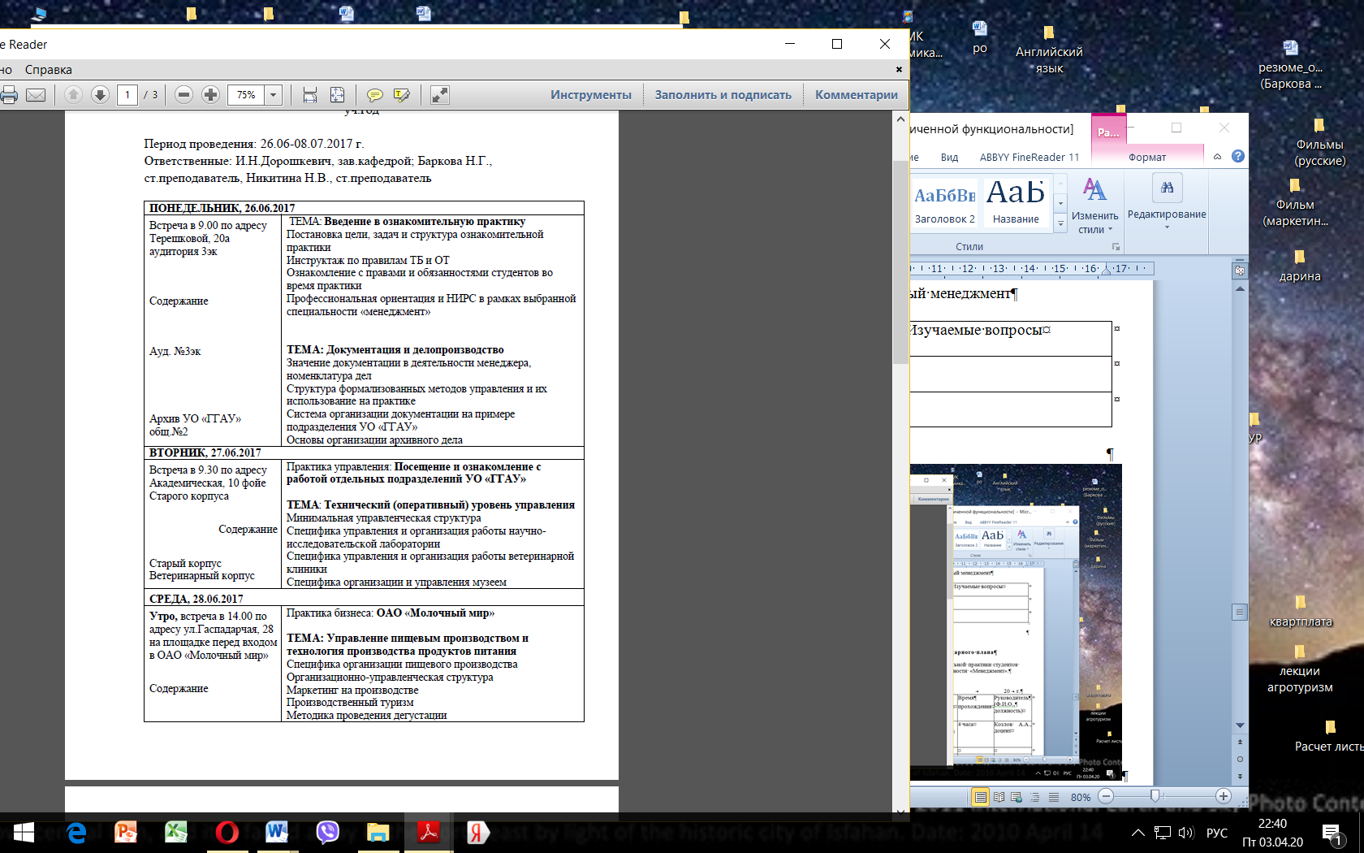

ПРИЛОЖЕНИЕ Г
Дневник прохождения практики
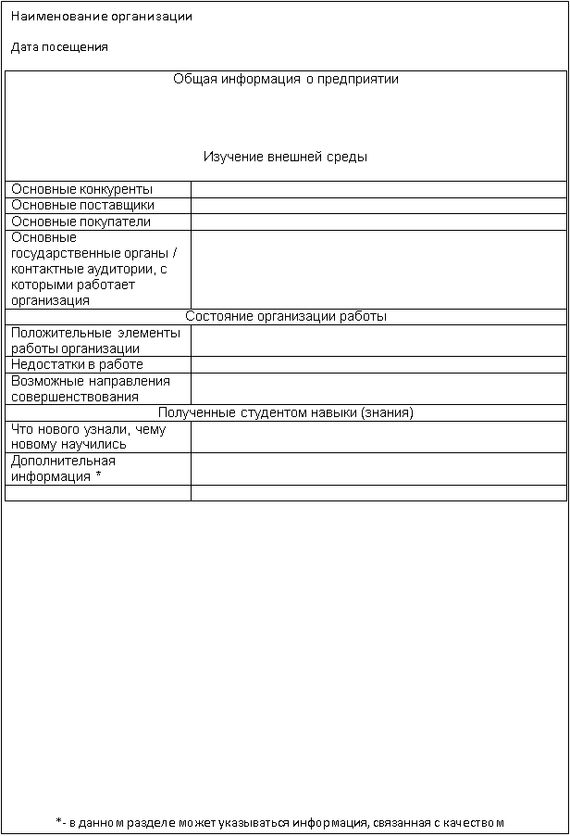
*- в данном разделе может указываться информация, связанная с качеством прохождения практики, размещаться фотографии, относящиеся к практике и мероприятия по совершенствованию практики на данном объекте; прочая информация

